**Figure : Principaux dispositifs utilisés pour l'élevage des moustiques en insectarium.**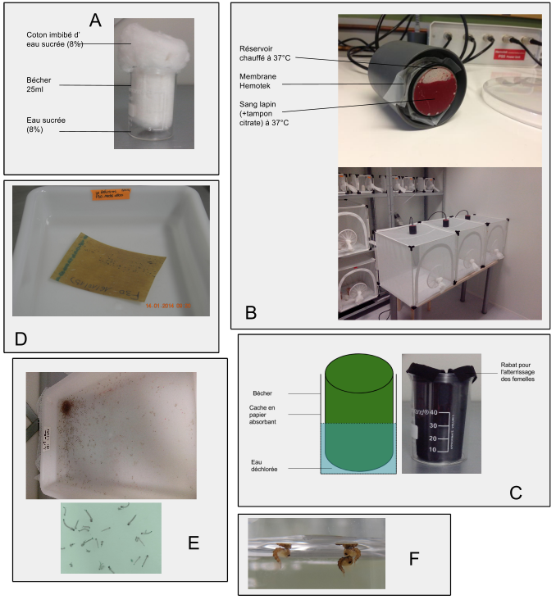  
Hors période de reproduction, les adultes sont nourris avec une solution d'eau sucrée, via le dispositif présenté en A. Pour permettre la ponte des femelles, un repas de sang (ou gorgement) est nécessaire. Le dispositif Hemotek (B) utilisé pour le repas de sang est constitué d'un réservoir à sang maintenu à 37°C, placé au dessus des cages contenant les femelles à gorger, afin qu'elles puissent piquer à travers le tissus de la cage, et la membrane prévue à cet effet. Un dispositif pour la ponte (C) est ensuite placé dans les cages des femelles gorgées, et laissé pendant 4 à 5 jours pour permettre la ponte. Le papier sur lequel la femelle a pondu est ensuite extrait du dispositif, et plaçé dans une cuve d'eau déchlorée (D), pour permettre l'éclosion des œufs. Les larves sont ensuite élevés dans cette cuve le temps de leur développement (E). Enfin, lorsque celles-ci se sont transformées en nymphes (F), elles sont déplacées dans de nouvelles cages dans un bécher, afin de permettre à la nouvelle génération d'adultes d'émerger dans la cage

**Figure :**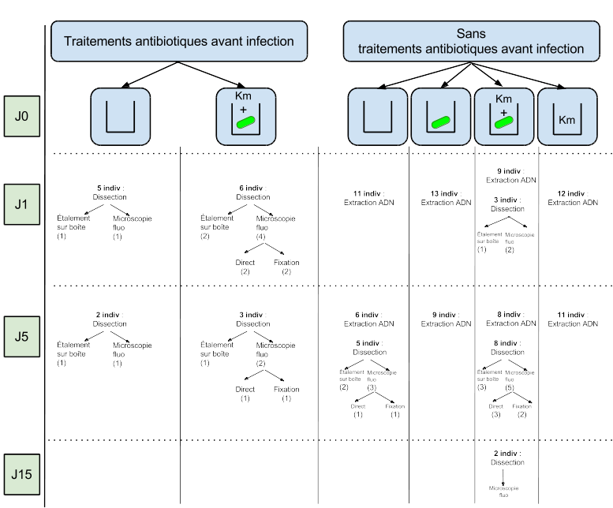 **Plan expérimental et d'échantillonnage de l'expérience de colonisation de moustiques *Aedes albopictus* par la bactérie marquée *Acinetobacter calcoaceticus*-GFP.**   
L'expérience d'infection commence au jour J0, avec une exposition pendant 24h des moustiques à un repas sucré agrémenté ou pas de la bactérie marquée (symbole de bacille vert) et/ou de kanamycine. Les échantillonnages se font les jours J1, J5 et J15. Les moustiques sont tués par ajout de coton imbibé de chloroforme dans leur bocal de récolte. Les individus destinés à l'extraction d'ADN sont transportés dans de l'alcool absolu, et les individus destinés à la dissection sont transportés à l'air libre dans des tubes falcon, et disséqués le jour même.